ĐỌC
Tiết: 14,15,16
VĂN BẢN 1. ĐỒNG DAO MÙA XUÂN

HOẠT ĐỘNG 1: KHỞI ĐỘNG CHỦ ĐỀ
* Mục tiêu: Tạo hứng thú, thu hút HS sẵn sàng thực hiện nhiệm vụ học tập định hướng nội dung học tập.
Tổ chức thực hiện | Nội dung/Sản phẩm
GV tổ chức cho HS xem clip về những âm thanh, hình ảnh trong cuộc sống xung quanh và yêu cầu  - HS xem video và nêu cảm nhận. | + Những thanh âm, hình ảnh gợi nhiều cảm xúc, vừa gần gũi vừa thiêng liêng  + Khúc nhạc tâm hồn đến từ cuộc sống…
HOẠT ĐỘNG 2: HÌNH THÀNH KIẾN THỨC
HOẠT ĐỘNG 2.1: Tìm hiểu Giới thiệu bài học và khám phá Tri thức Ngữ văn
*Mục tiêu:
- Xác định chủ đề bài học, thể loại văn bản.
- Khám phá tri thức Ngữ văn về thể thơ bốn chữ và thơ năm chữ, vần, nhịp…
Tổ chức thực hiện | Nội dung/sản phẩm
- GV tổ chức HS chia sẻ theo kĩ thuật THINK – PAIR – SHARE để khái quát về chủ đề bài học, thể loại.  - 1 HS đọc nhan đề bài học, lời đề từ, nội dung giới thiệu bài học.  -HS đọc tri thức Ngữ văn: Một số yếu tố hình thức của thơ bốn chữ và thơ năm chữ.  -GV hướng dẫn HS tìm hiểu đặc điểm thể thơ bốn chữ và thơ năm chữ.  -GV phát cho HS phiếu học tập để HS làm việc theo nhóm tìm hiểu tri thức Ngữ văn về thơ 4 chữ và 5 chữ.  - 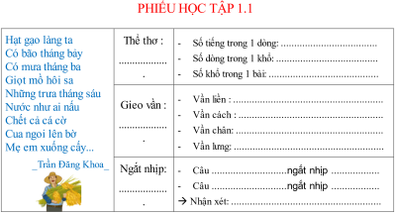  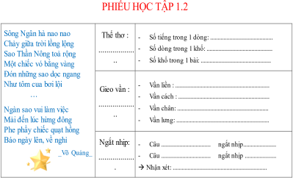  - HS làm phiếu học tập và trình bày theo nhóm (4 nhóm).  - HS nhóm khác nhận xét, bổ sung ý kiến.  - -GV chốt đặc điểm thơ bốn chữ, năm chữ. | A- Giới thiệu chủ đề bài học và khám phá tri thức Ngữ văn  I. Giới thiệu chủ đề bài học  - Chủ đề: Tình cảm yêu thương của con người đối với thế giới xung quanh.  Thể loại chính của văn bản đọc hiểu: thơ bốn chữ và thơ năm chữ.  II. Khám phá tri thức Ngữ văn  - Trình bày được đặc điểm thể thơ bốn chữ và thơ năm chữ:  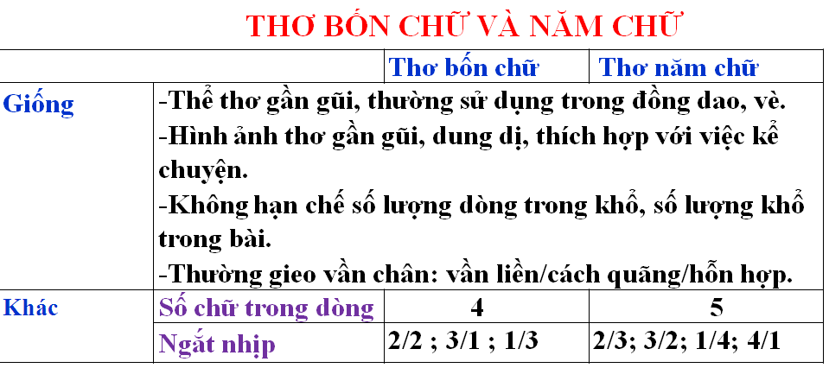  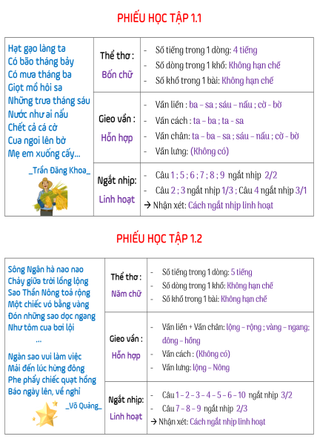
HOẠT ĐỘNG 2.2 Khởi động
Trước khi đọc văn bản “Đồng dao mùa xuân”
*Mục tiêu:
-Nhắc lại đặc điểm thể thơ 4 chữ, kết nối với nội dung trước.
- Chia sẻ ấn tượng đẹp trong em về hình ảnh người lính. Khơi gợi hứng thú cho học sinh để tiếp nhận bài mới.
Tổ chức thực hiện | Nội dung/Sản phẩm
-GV dẫn dắt, yêu cầu HS chia sẻ ấn tượng đẹp về hình ảnh người lính.  - HS chia sẻ bằng hình thức khác nhau: đọc thơ, hát, …  ->Dẫn dắt vào bài. | Tạo được không khí cởi mở khi chia sẻ và tâm thế tích cực tiếp nhận bài học.
HOẠT ĐỘNG 2. 3: Đọc văn bản “Đồng dao mùa xuân” và tìm hiểu chung
*Mục tiêu: Biết cách đọc văn bản và nêu được những nét khái quát về tác giả, tác phẩm
Tổ chức thực hiện | Nội dung/Sản phẩm
NV 1: Đọc văn bản  - GV tổ chức cho HS đọc diễn cảm văn bản:  - GV đọc mẫu bài thơ:  - GV hướng dẫn HS theo dõi số tiếng trong mỗi dòng thơ, cách gieo vần, ngắt nhịp; lưu ý HS hình dung được hình ảnh người lính trong "những năm máu lửa” và hình ảnh người linh nằm lại chiến trường xưa trong tưởng tượng của tác giả.  - HS lắng nghe và lưu ý.  - GV yêu cầu HS đọc theo nhóm -> đọc toàn bài.  -HS đọc bài và chỉnh sửa giọng đọc theo nhóm; 2 HS đọc toàn bài.  NV 2: Tìm hiểu chung về tác giả, tác phẩm  -GV yêu cầu HS thuyết trình giới thiệu về tác giả, tác phẩm: Nêu những nét chính về tác giả (tên, quê, vị trí, đề tài sáng tác), tác phẩm (năm sáng tác, xuất xứ, thể loại, bố cục).  -HS thuyết trình; HS khác nhận xét, bổ sung.  - GV nhận xét, đánh giá, chốt kiến thức | B- Đọc hiểu văn bản “Đồng dao mùa xuân”  - Đọc văn bản và tìm hiểu chung.  - Đọc văn bản  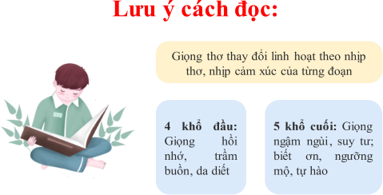  - Tìm hiểu chung về tác giả, tác phẩm  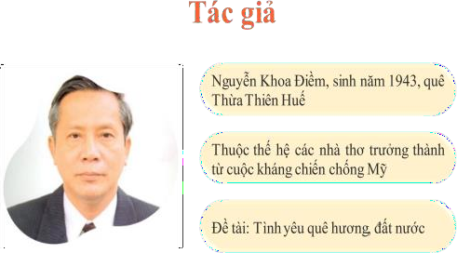  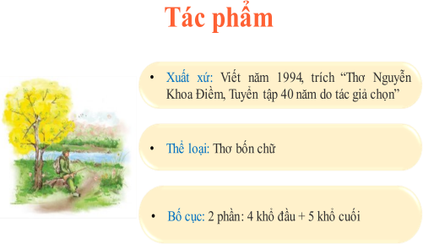
HOẠT ĐỘNG 2.4: Khám phá văn bản
*Mục tiêu:
– Nhận diện những nét đặc sắc về cách gieo vần, ngắt nhịp, chia khổ của bài thơ.
- Nhận xét những nét độc đáo: chi tiết đặc sắc, yếu tố tự sự, miêu tả, biện pháp tu từ,... của bài thơ.
– Bồi dưỡng tình yêu quê hương đất nước, lòng biết ơn những người đã góp phần làm nên cuộc sống hôm nay.
Tổ chức thực hiện | Nội dung/Sản phẩm
NV 1: Tìm hiểu đặc điểm vần, nhịp, cách chia khổ của bài thơ  - -GV tổ chức cho HS tham gia hoạt động Giải mật thư:  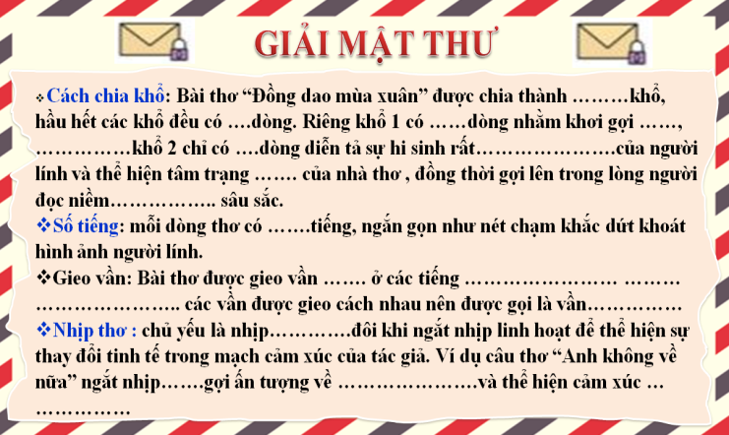  -HS tham gia hoạt động.  -HS trả lời phiếu học tập.  * Dự kiến sản phẩm:  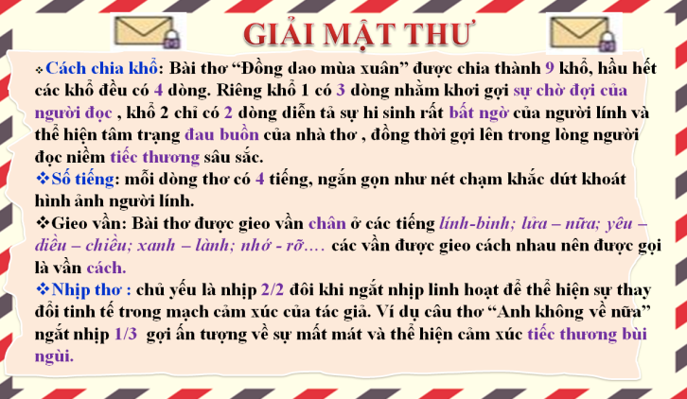  -HS Trình bày sản phẩm vẽ sơ đồ time life (các sự kiện theo dòng thời gian)  - HS khác nhận xét, bổ sung.  -GV nhận xét, đánh giá, chốt kiến thức  NV 2: Tìm hiểu hình ảnh người lính  - GV hướng dẫn HS tìm hiểu 4 sự việc trong cuộc đời người lính qua sơ đồ time life.  -GV nhận xét, chốt kiến thức  - GV hướng dẫn HS khám phá kỹ năng đọc hiểu 4 khổ thơ đầu qua hoạt động Lắng nghe - học hỏi.  - GV yêu cầu HS:  +Em hãy đọc thầm 4 khổ đầu của bài thơ và tìm các chi tiết, các biện pháp nghệ thuật tái hiện bức chân dung người lính.  + Qua đó, em có cảm nhận như thế nào về vẻ đẹp của người lính và tình cảm tác giả muốn gửi gắm?  – HS đọc thầm, tìm và nhận xét các chi tiết, các thủ pháp nghệ thuật tái hiện chân dung người lính theo gợi dẫn. Từ đó nêu cảm nhận về vẻ đẹp của người lính và tình cảm mà tác giả gửi gắm.  - GV yêu cầu HS nhận xét hiệu quả nghệ thuật của cách ngắt nhịp, chia khổ trong 4 khổ thơ đầu.  - HS suy nghĩ, trả lời cá nhân về hiệu quả nghệ thuật của cách chia khổ, ngắt nhịp trong đoạn thơ.  - Cho HS chia sẻ cảm nhận về chi tiết mình yêu thích nhất và lí giải.  - HS lựa chọn chi tiết, cảm nhận, lí giải.  - GV yêu cầu HS chia sẻ cảm nhận về hình ảnh ẩn dụ “Anh thành ngọn lửa/Bạn bè mang theo”.  - HS nêu cảm nhận về người lính qua nghệ thuật ẩn dụ. GV chốt ý.  - GV yêu cầu HS chia sẻ trải nghiệm về khoảnh khắc được truyền cảm hứng trong cuộc sống.  - HS chia sẻ trải nghiệm của bản thân. GV nhận xét.  -GV hướng dẫn HS khám phá kỹ năng đọc hiểu 5 khổ thơ cuối qua hoạt động Cùng hợp tác:  - GV hướng dẫn HS thảo luận nhóm, hoàn thành phiếu học tập (thời gian 7 phút).  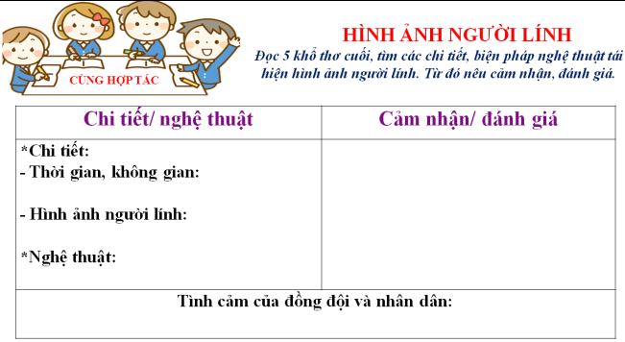  - HS hoạt động nhóm hoàn thành phiếu học tập.  - HS báo cáo sán phẩm nhóm  * Dự kiến sản phẩm:  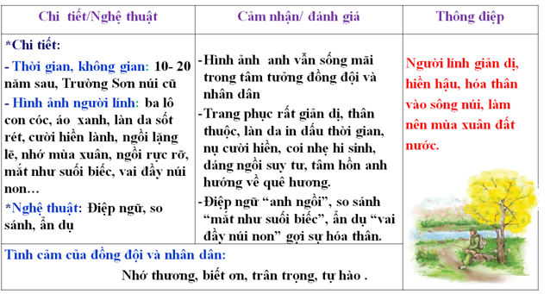HS các nhóm khác nhận xét, bổ sung, nêu ý kiến phản biện.  - GV nhận xét, đánh giá, chốt kiến thức.  - GV yêu cầu HS đặt tiêu đề cho 4 khổ thơ đầu và 5 khổ thơ cuối.  -HS đặt tiêu đề theo suy nghĩ cá nhân.  NV 3: Giải thích nhan đề bài thơ  -GV yêu cầu HS lí giải ý nghĩa nhan đề bài thơ.  - HS suy nghĩ, trao đổi cặp để tìm hiểu ý nghĩa nhan đề bài thơ.  Dự kiến  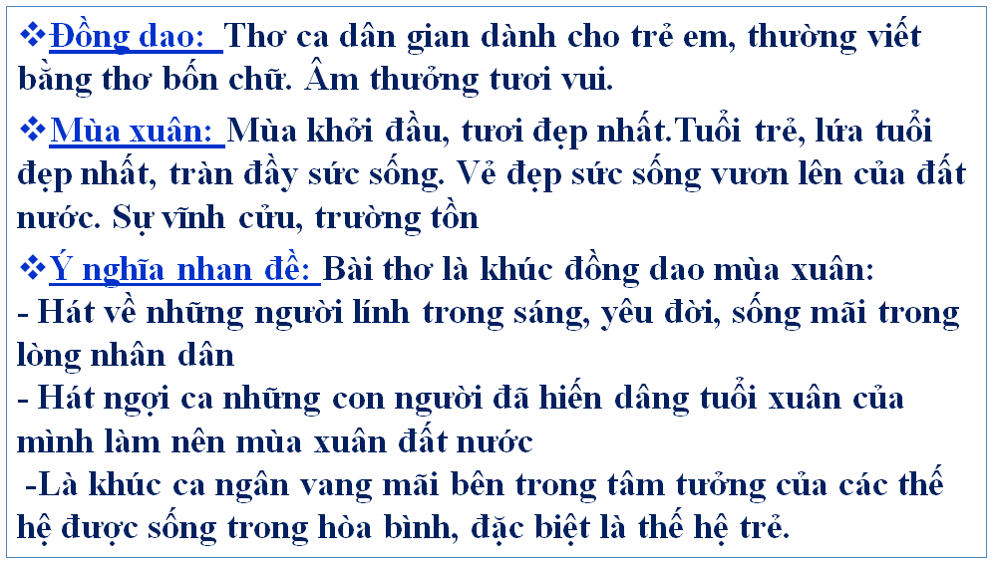 | - Khám phá văn bản  - Đặc điểm vần, nhịp, cách chia khổ của bài thơ  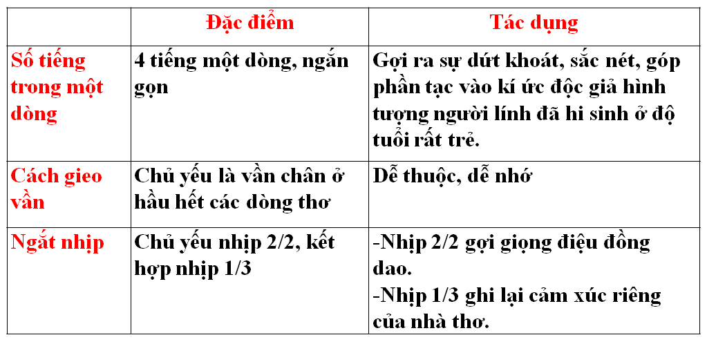  2.Hình ảnh người lính  a. Bốn khổ thơ đầu  * Chi tiết:  - Không gian, thời gian: núi xanh, ngày máu lửa.  - Hình ảnh người lính:  + Chưa biết yêu, mê thả diều  + Hi sinh: thành ngọn lửa  * Nghệ thuật: điệp ngữ, ẩn dụ, chia khổ, ngắt nhịp linh hoạt…  => Người lính hồn nhiên, yêu đời, dũng cảm, sẵn sàng ra trận vì quê hương đất nước  =>Tình cảm, cảm xúc của đồng đội, tác giả: ngưỡng mộ, trân trọng.  b. Năm khổ thơ cuối  * Chi tiết:  -Thời gian, không gian : 10 - 20 năm, Trường Sơn núi cũ  -Hình ảnh người lính: ba lô con cóc, áo xanh, làn da sốt rét, cười hiền lành, ngồi lặng lẽ, nhớ mùa xuân, ngồi rực rỡ, mắt như suối biếc, vai đầy núi non,  *Nghệ thuật: điệp ngữ, ẩn dụ…  => Người lính giản dị, hiền hậu, hóa thân thành sông núi, làm nên mùa xuân đất nước  => Tình cảm, cảm xúc của đồng đội, nhân dân: nhớ thương, biết ơn, trân trọng, tự hào.  *Nhan đề “Đồng dao mùa xuân”: khúc đồng dao về mùa xuân của người lính, về sự bất tử của hình ảnh người lính trẻ
Hoạt động 2.5. Tổng kết
Mục tiêu:
- Khái quát nội dung, nghệ thuật của bài thơ;
- Xác định được kỹ năng đọc hiểu thơ 4 chữ;
Tổ chức thực hiện | Kết quả/ Sản phẩm học tập
-GV hướng dẫn HS tổng kết kiến thức bài học, khái quát kỹ năng đọc hiểu thơ bốn chữ. qua sơ đồ tư duy.  -HS quan sát, khái quát kiến thức kỹ năng qua sơ đồ tư duy. | III. Tổng kết  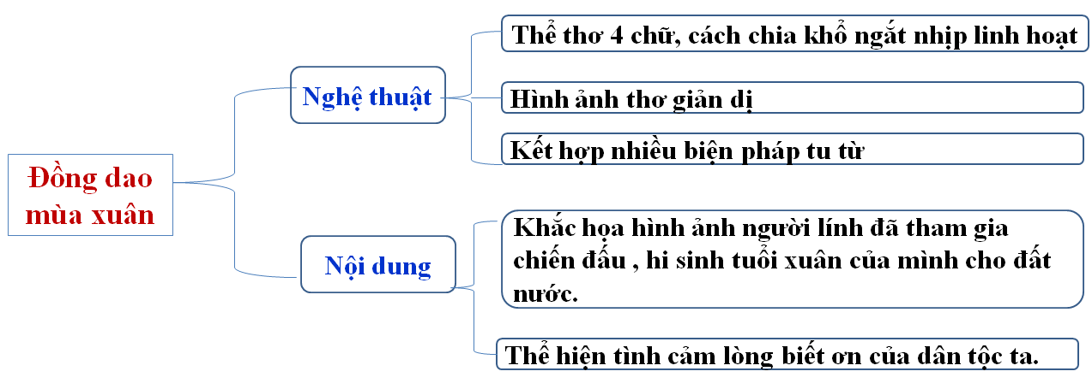  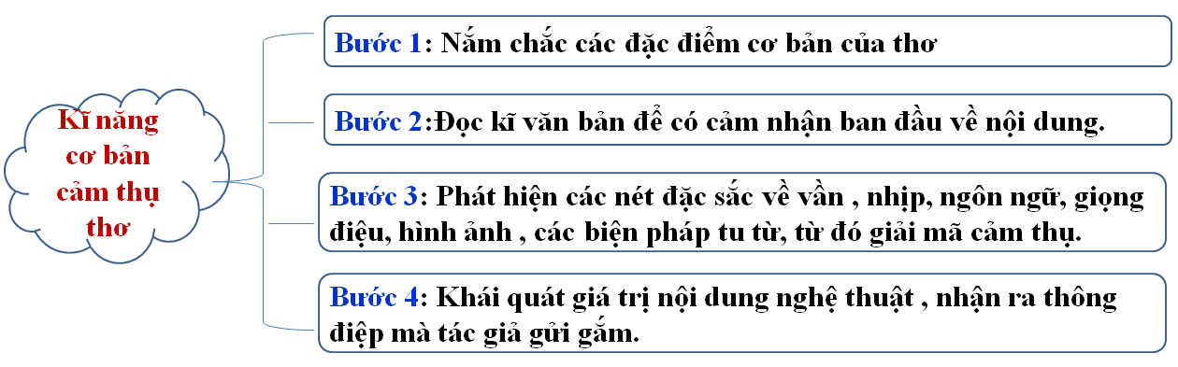
HOẠT ĐỘNG 3: LUYỆN TẬP
Mục tiêu: Chia sẻ điều đã nhận được từ văn bản qua hoạt động “Vui cùng thơ ca” .Viết được đoạn văn nêu cảm nghĩ về người lính trong bài thơ.
Tổ chức thực hiện | Kết quả/ Sản phẩm học tập
NV 1: GV cho HS tham gia hoạt động “Vui cùng thơ ca”.  HS chọn một trong các hình thức chia sẻ:  1. Chia sẻ cảm nhận về một chi tiết em yêu thích.  2. Chia sẻ cảm nhận về chi tiết có nhiều cách hiểu.  3. Đặt câu hỏi về chi tiết thơ mà mình ấn tượng  4. Đồng sáng tạo với tác giả (kể chuyện sáng tạo, hát…vv).  NV 2: GV hướng dẫn HS viết đoạn văn nêu cảm nghĩ về người lính trong bài thơ.  -GV hướng dẫn HS xác định yêu cầu.  + Về hình thức  + Về nội dung  -GV trao đổi, gợi ý nội dung viết.  -HS thực hành viết  - HS đọc bài viết và nhận xét, đánh giá theo tiêu chí.  - GV nhận xét, đánh giá chung. | - Hs chia sẻ cảm nhận cá nhân, kể chuyện sáng tạo , hát về người lính  *Viết được đoạn văn đảm bảo yêu cầu:  - Hình thức: Đoạn văn 5 – 7 câu  - Nội dung:  + Giới thiệu khái quát về cuộc đời người lính trong bài thơ  + Nêu cảm nhận chi tiết về hình ảnh người lính trong bài thơ.  - Đánh giá được đoạn văn đã viết theo tiêu chí:
  Tiêu chí đánh giá
  1 | Dung lượng đoạn văn | 1đ
  2 | Giới thiệu khái quát về cuộc đời người lính | 1đ
  3 | Cảm nhận những nét đẹp của người lính | 4đ
  4 | Khẳng định tình cảm của đồng đội, của nhân dân dành cho người lính | 2đ
  5 | Diễn đạt mạch lạc | 2đ
HOẠT ĐỘNG 4: VẬN DỤNG
*Mục tiêu: Vận dụng được các kiến thức, kĩ năng đã học trong tiết học vào trong cuộc sống thực tiễn
Tổ chức thực hiện | Kết quả/ Sản phẩm học tập
GV nêu yêu cầu: Em hãy viết 1 đoạn kịch, làm 1 bản Infographic, vẽ 1 bức tranh, làm 1 video phim/ âm nhạc, tạo 1 trò chơi … về 1 người lính dũng cảm mà em yêu mến.  - HS làm sản phẩm sáng tạo ở nhà theo nhóm 4 và nộp lên nhóm lớp | Yêu cầu về nội dung và hình thức:  - Đúng thể thức.  - Đúng chủ đề người lính dũng cảm.
*Hướng dẫn về nhà
- HS hoàn thành bài tập
-HS đọc nội dung trong ô màu vàng bài Thực hành tiếng Việt trang 42.
Tìm hiểu các bài tập trong phần Thực hành Tiếng Việt.

